apt-get update && apt-get upgrade

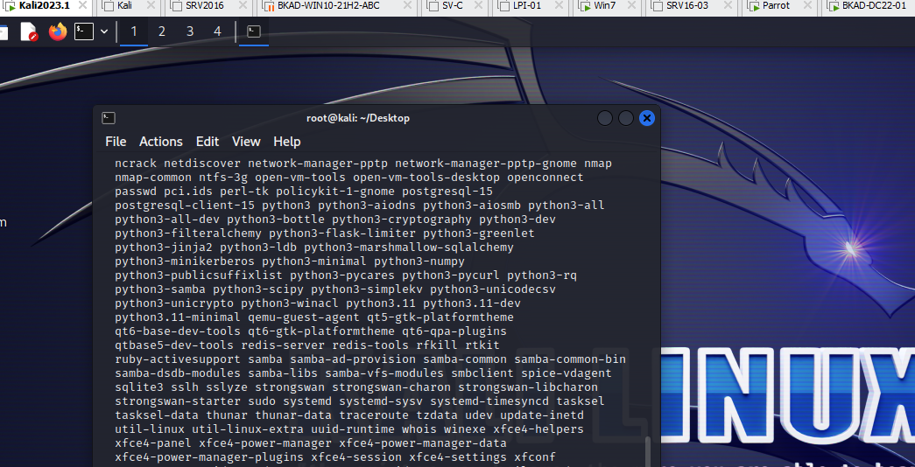

apt-get install openvas -y

gvm-setup

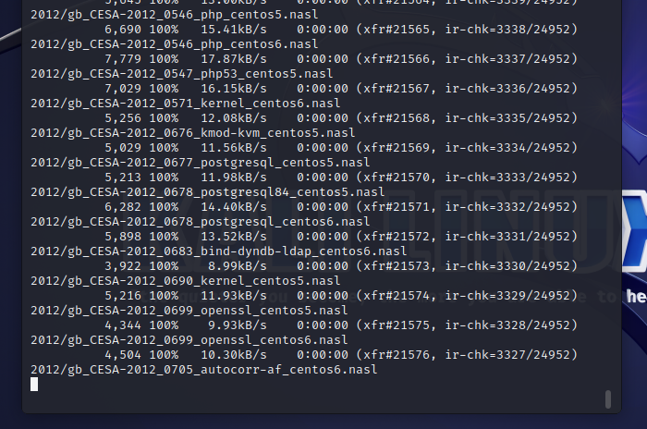

Cài lâu Vãi :D

(ghi lại password của user admin)

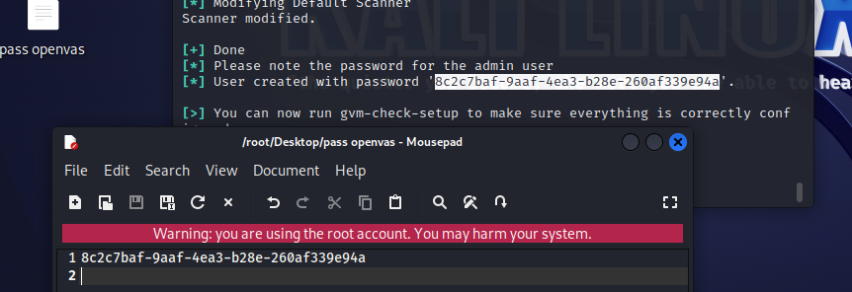

gvm-feed-update

gvm-check-setup

Check gặp lỗi

runuser -u _gvm -- greenbone-nvt-sync

nếu lỗi

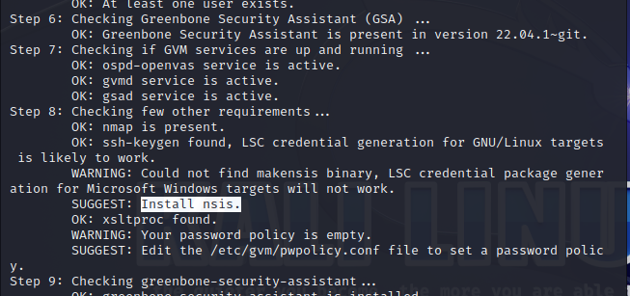

apt install nsis -y

gvm-start

nếu báo running thì gvm-stop và start lại

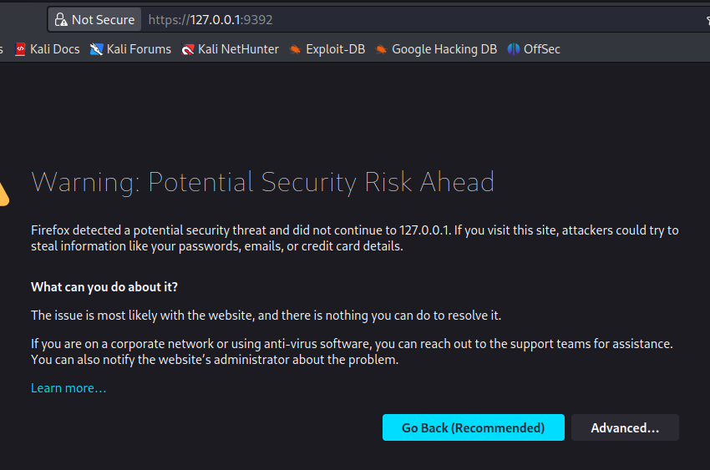

mở trình duyệt

<https://localhost:9392>

user: admin

pass: ………

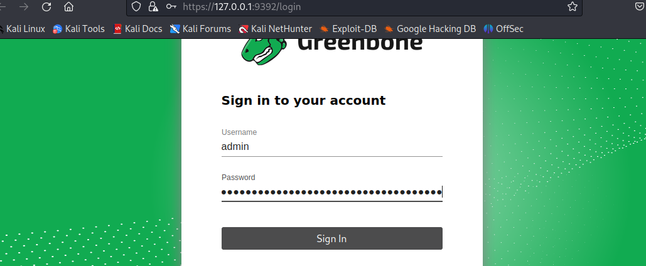

Đổi pass

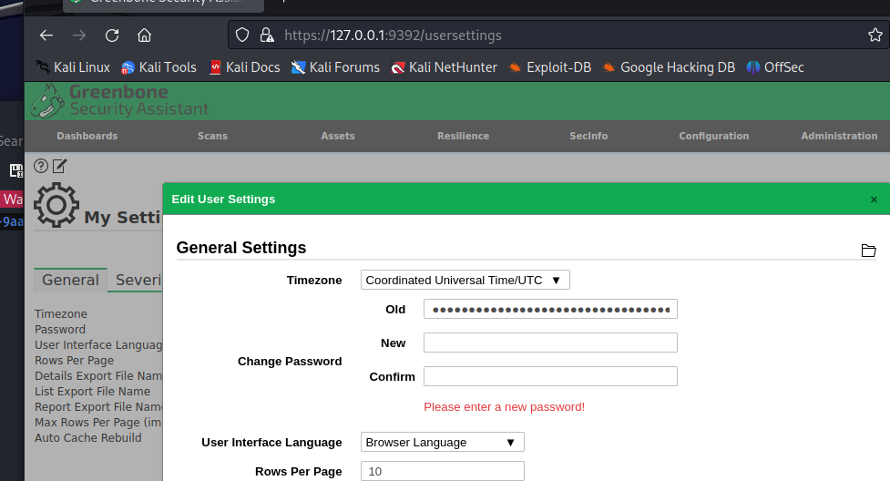

Scan

Scan🡪tasks

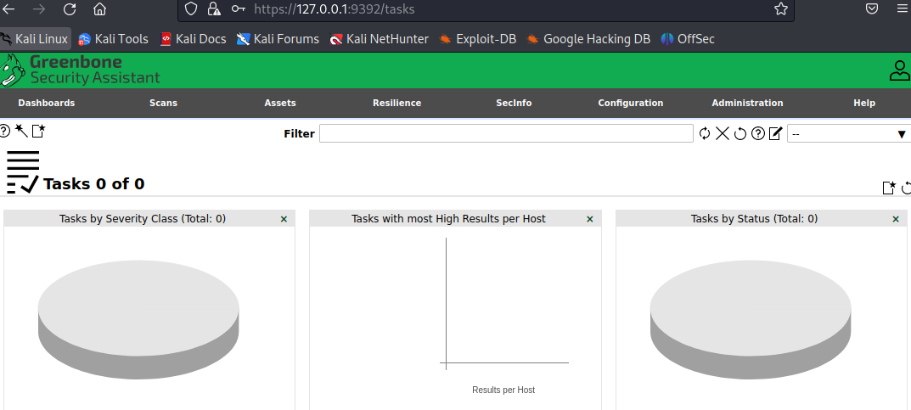

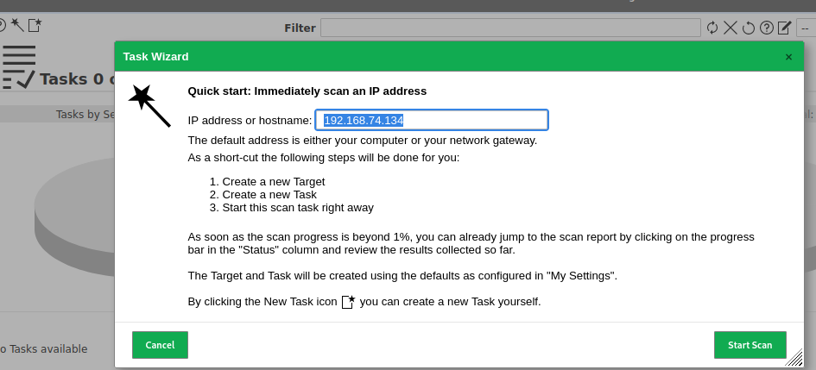

Nếu scan lỗi

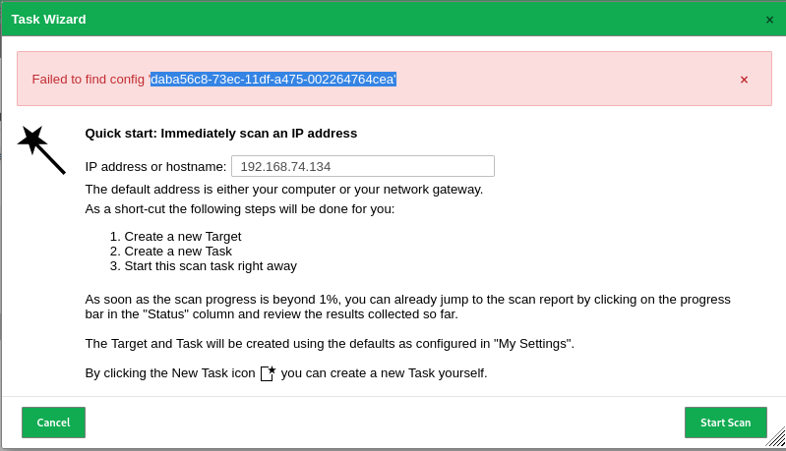

greenbone-feed-sync --type GVMD_DATA

greenbone-feed-sync --type SCAP (runuser -u _gvm -- greenbone-feed-sync --type SCAP)

greenbone-feed-sync --type CERT

gvm-stop

gvm-start

runuser -u _gvm -- greenbone-nvt-sync

thực hiện scan lại

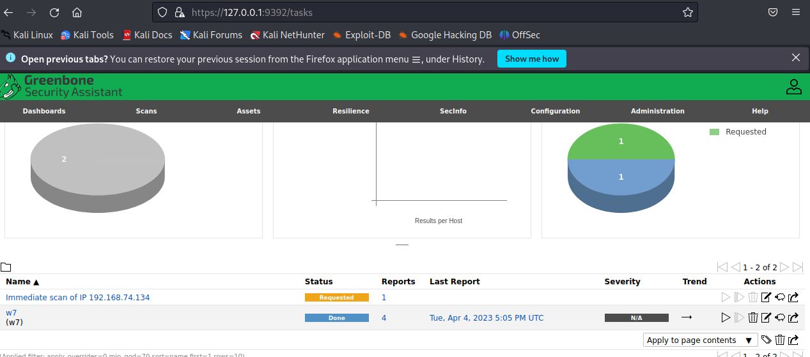

gvmd --user=admin --new-password=passwd

